Тема уроку: Розв’язування ірраціональних
рівнянь різними методами.
Мета уроку:
Навчальна: - узагальнити і систематизувати знання, здобуті учнями в процесі
розв’язування ірраціональних рівнянь;
- провести корекцію знань і вмінь учнів;
- ознайомити з нестандартними способами розв’язування ірраціональних рівнянь.
Розвиваюча: - розвивати способи і прийоми мислення, індивідуальні здібності
учнів, їх пізнавальні інтереси;
- навички колективної та групової роботи;
- уміння використовувати сформовані знання, навички й уміння в нових ситуаціях.
Виховна: - виховувати розумову культуру;
- культуру усного та писемного мовлення та міжособистісного спілкування;
- працьовитість, старанність, охайність ведення записів;
- уміння об’єктивно оцінювати свої результати та результати інших.
Тип уроку: закріплення знань і умінь.
Обладнання: роздатковий матеріал, комп’ютер, проектор, екран.

Х і д уроку.
І. Організаційний момент.
Добрий день, шановні друзі! (СЛАЙД 1)
Проникаючи в зоряні далі,
В таємниці земної кори,
Математика всіх закликає:
Ти міркуй, фантазуй і твори!
Міркувати, творчо працювати ми будемо над темою «Розв’язування ірраціональних рівнянь різними методами».
(вчитель оголошує мету та структуру уроку)
ІІ. Перевірка домашнього завдання.
1) Під час підготовки до уроку кожна група отримала завдання розв’язати рівняння: $\sqrt[3]{8x+4}−\sqrt[3]{8x−4}=2$ різними способами. Один учень із кожної групи пояснює хід розв’язування. (розв’язки заздалегідь підготовлені на дошці).
1-й спосіб: Піднесення обох частин рівняння до куба, використовуючи
формулу: $(a−b)^{3}=a^{3}−b^{3}−3\text{ab}(a−b)$.
2-й спосіб: Введенням однієї допоміжної змінної.
3-й спосіб: Введенням двох допоміжних змінних.
4-й спосіб: Графічний.
2) Учням по варіантах пропонується розв’язати рівняння: (СЛАЙД 2)
1варіант: $\sqrt{3x+1}−\sqrt{x+1}=2;$
2 варіант: $\sqrt{x+2}−\sqrt{2x−3}=1\text{.}$
( розв’язки рівнянь висвічуються на екран) (СЛАЙД 3)
Розв’язання

1варіант: $\sqrt{3x+1}−\sqrt{x+1}=2;$
ОДЗ:$\begin{aligned}\begin{aligned}\left\{x≥−1 | \right.\end{aligned} \\ \end{aligned}$ $⇔$$x≥−\frac{1}{3}$.
$$\begin{aligned}3x+1+x+1−2\sqrt{(3x+1)(x+1)}=4, \\ \sqrt{(3x+1)(x+1)}=2x−1, \\ 3x^{2}+4x+1=4x^{2}−4x+1, \\ x^{2}−8x=0, \\ \begin{aligned}[x=0, \\ [x=8\text{.}\end{aligned}[\end{aligned}$$
Перевірка: x=0 – сторонній корінь
1 - 1 ≠ 2,
x = 8 : 5 – 3 = 2.
В: x = $\left\{8\right\}$.

2 варіант: $\sqrt{x+2}−\sqrt{2x−3}=1\text{.}$
ОДЗ:$\begin{aligned}\begin{aligned}\left\{x≥−2 | \right.\end{aligned} \\ \end{aligned}$ $⇔$$x≥\frac{3}{2}=1\frac{1}{2}$.
$$\begin{aligned}x+2+2x−3−2\sqrt{(x+2)(2x−3)}=1, \\ 2\sqrt{(x+2)(2x−3)}=3x−2, \\ 8x^{2}+4x−\text{24}=9x^{2}−\text{12}x+4, \\ x^{2}−\text{16}x+\text{28}=0, \\ \begin{aligned}[x=\text{14}, \\ [x=2\text{.}\end{aligned}[\end{aligned}$$
Перевірка: x=14 – сторонній корінь
4 -5 ≠ 1,
x = 2 : 2 – 1 = 1.
В: x = $\left\{2\right\}$

Слід зупинитися на розв’язку, у якому працюють з ОДЗ. Наголосити, що при піднесені до парного степеня обох частин рівняння, межі ОДЗ – розширюються. І тому необхідно виконати перевірку.

ІІІ. Актуалізація опорних знань.
Запитання: (метод незакінчених речень) (СЛАЙД 4-5-6)
1) Ірраціональним рівнянням називається…..(рівняння, що містить змінну
під знаком кореня або змінна із дробовим показником. ).
2) Розв’язати рівняння означає …….(знайти усі його корені або довести,
що їх немає).
3) Основними методами розв’язування ірраціональних рівнянь є
……(через ОДЗ, піднесення обох частин рівняння до одного і того
самого степеня; заміна змінної; графічний і т д .)
4) При піднесені обох частин рівняння до непарного степеня завжди
отримуємо ……(рівняння, рівносильне даному).
5) При піднесені обох частин рівняння до парного степеня завжди
отримуємо ……(рівняння – наслідок).
Отже, давайте пригадаємо теореми рівносильності. Увага на екран!
(СЛАЙД 7)
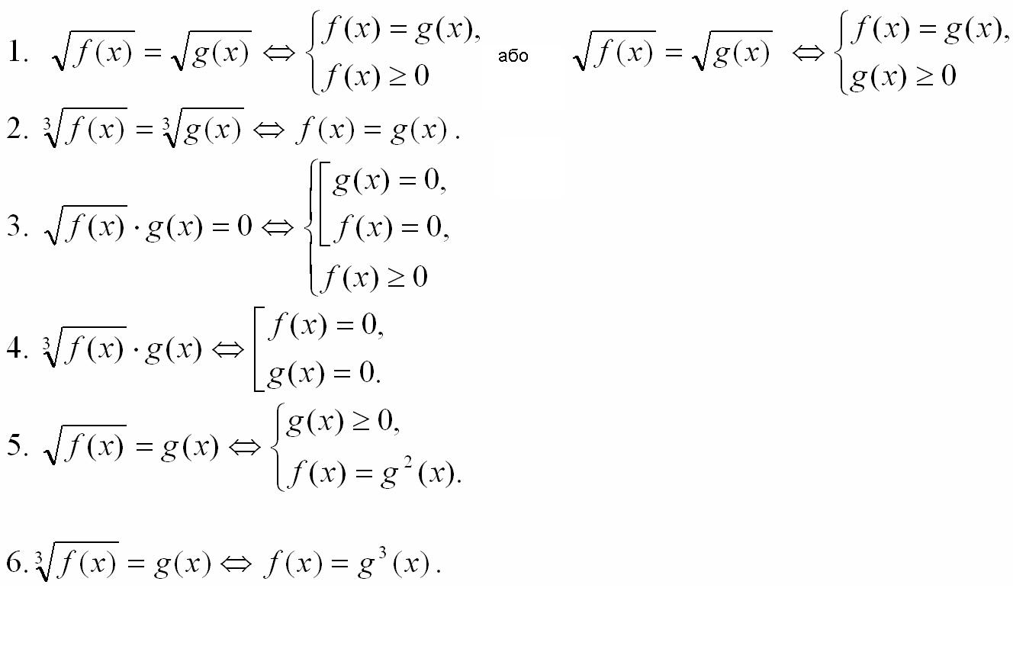

ІV. Закріплення та відпрацювання умінь і навичок.
1. Усно. 1) Знайти корені рівняння. (СЛАЙД 8)
$$\sqrt{x}=−2$$ | $$\sqrt[3]{x}=−2$$ | $$\sqrt{x^{2}}=9$$
$$\sqrt{x+4}=5$$ | $$\sqrt{1−x}=2$$ | $$\sqrt{x^{2}−1}=\sqrt{7}$$
$$\sqrt{\left|x+1\right|}=0$$ | $$\sqrt{x−\text{10}}=\text{10}−x$$ | $$\sqrt{5+\sqrt{x−1}}=−4$$

2) Не розв’язуючи рівняння з’ясувати, чи може воно мати
розв’язки. (СЛАЙД 9)
$$\sqrt{x+3}+1=0$$ | $$\sqrt{x+5}+\sqrt{x}=−2$$ | $$\sqrt{3x^{2}−2x+3}=−4$$
$$\sqrt{x−4}+\sqrt{4−x}=5$$ | $$\sqrt{x−5}+\sqrt{2x−1}=2$$ | $$\sqrt{x^{2}+3}+\sqrt{x−1}=−3$$

2. Розв’язування вправ.(У кожного на парті роздатковий матеріал. Завдання вибрані із завдань ЗНО 2006-2010 рр. та збірника завдань для ДПА.)
(Учні за бажанням виходять до дошки і розв’язують ірраціональні рівняння, коментуючи розв’язок. Всі працюють на місцях. При потребі аналізуємо детально. У кожного учня індивідуальна картка самоконтролю, в якій ведеться облік, що зрозуміло, а над чим ще потрібно попрацювати. ) (СЛАЙД 10)

1. Розв’язати ірраціональні рівняння:

1) $x−5+\sqrt{x^{2}−\text{14}x+\text{13}}=0;$ (ЗНО 2008р. № 28);
2) $\sqrt{x+2}+\sqrt{3x−2}=4;$ (ДПА № 35 (3.1));
3) $\sqrt{x^{2}−x−6}=\sqrt{−2x;}$ (ЗНО 2006р. № 26 та
ДПА № 35 (3.1));
4) $(x^{2}−9)\sqrt{−\text{15}+8x−x^{2}}=0;$ (ЗНО 2007р. № 26).

2. Розв’язати рівняння шляхом введення нової змінної:

1) $\sqrt{\frac{3−x}{x+1}}+\sqrt{\frac{x+1}{3−x}}=4\frac{1}{4};$ (ДПА № 62 (2.4));
2) $\frac{\sqrt[3]{x}+1}{2}+\frac{9}{\sqrt[3]{x}+2}=4;$ (ДПА № 54 (2.3));
3) $\sqrt[3]{x+6}+\sqrt{x+2}=4;$ (ДПА № 57 (4.1));
4) $\frac{\sqrt{3x+\text{26}−\text{10}\sqrt{3x+1}}−\sqrt{3x+\text{17}−8\sqrt{3x+1}}}{\sqrt{3x+2+2\sqrt{3x+1}}+\sqrt{3x+5−4\sqrt{3x+1}}}=−1\text{.}$

3. Розв’язати рівняння графічним методом:
1) $x^{2}−2x+1−\sqrt[3]{x−1}=0;$
2) $\sqrt{\left|x\right|−1}−\left|\left|x\right|−3\right|=0\text{.}$

4. Розв’язати ірраціональне рівняння, що містить тригонометричний вираз:
$\sqrt{−\text{cos}2x}=−\text{sin}x$. (ДПА № 73 (3.2)).

3. Вчитель звертає увагу, що в четвертій частині у збірнику для ДПА зустрічаються такі ірраціональні рівняння: (СЛАЙД 11)

$\sqrt{2\text{sin}x\text{cos}2x}=\sqrt{5\text{sin}2x−6\text{sin}x}$. (ДПА № 32 (4.1))
Розв’язування.
Використаємо теорему: Рівняння виду $\sqrt{f(x)}=\sqrt{g(x)}$ рівносильне системі: $\begin{aligned}\left\{f(x)=g(x), | \right.\end{aligned}$ або $\begin{aligned}\left\{f(x)=g(x), | \right.\end{aligned}$
(Вибір відповідної системи, як правило, пов'язаний з тим, яку з нерівностей, $f(x)≥0$ чи $g(x)≥0$, розв’язати легше.)
Отримаємо: $\begin{aligned}\left\{2\text{sin}x\text{cos}2x=5\text{sin}2x−6\text{sin}x, | \right.\end{aligned}$
1) Розв’яжемо перше рівняння системи: $2\text{sin}x\text{cos}2x=5\text{sin}2x−6\text{sin}x;$
$2\text{sin}x\text{cos}2x=\text{10}\text{sin}x\text{cos}x−6\text{sin}x;$
$2\text{sin}x\text{cos}2x−\text{10}\text{sin}x\text{cos}x+6\text{sin}x=0;$
$2\text{sin}x(\text{cos}2x−5\text{cos}x+3)=0;$
$\begin{aligned}[\text{sin}x=0, \\ [\text{cos}2x−5\text{cos}x+3=0\text{.}\end{aligned}[$ $⇔$ $\begin{aligned}[\text{sin}x=0, \\ [2{\text{cos}}^{2}x−5\text{cos}x+2=0\text{.}\end{aligned}[$
Розв’яжемо квадратне рівняння відносно cos x: cos x = $\frac{1}{2}$ або cos x = 2 - неможливо. Тому маємо таку сукупність: $\begin{aligned}[x=πn,n∈Ζ, \\ [x=±\frac{π}{3}+2πk,k∈Ζ\text{.}\end{aligned}[\text{.}$
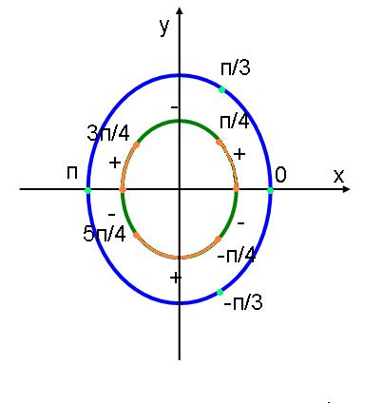
2) Розв’яжемо нерівність $2\text{sin}x\text{cos}2x≥0$ методом інтервалів. На одиничному колі наносимо точки $x=πm,m∈Ζ,$ в яких sin x = 0 та $x=\frac{π}{4}+\frac{π}{2}r,r∈Ζ,$ в яких cos 2x = 0.

V. Перевірка засвоєння знань і вмінь учнів.
(Самостійна робота у вигляді завдань ЗНО на два варіанти. В цей час троє учнів, з високим рівнем знань, на дошці записують розв’язання складніших ірраціональних рівнянь нестандартними способами, які опрацьовували самостійно, консультуючись з учителем).

Самостійна робота

Варіант 1
Завдання 1.1-1.4 мають по п'ять варіантів відповіді, серед яких лише ОДИН ПРАВИЛЬНИЙ. Виберіть правильну, на Вашу думку, відповідь і позначте її у бланку.
1.1. Вказати рівняння, яке не має коренів:
А | Б | В | Г | Д
$$\sqrt[3]{x+1}=−2$$ | $$\sqrt{x+1}=−2$$ | $$\sqrt{x+4}+\sqrt{x}=2$$ |  | $$−\sqrt{x+1}=−\sqrt{x}$$

1.2. Сума коренів рівняння $x−6=\sqrt{3−x}$ дорівнює:
А | Б | В | Г | Д
3 | 5 | 7 | 9 | рівняння не має коренів

1.3. Вказати проміжок , якому належить більший корінь рівняння $\sqrt[3]{x^{2}−\text{28}}=2\text{.}$
А | Б | В | Г | Д
(- 6; - 3) | (- 3; 0) | (0; 3) | (3; 7) | інша відповідь

1.4. Корінь рівняння $\frac{x+1}{\sqrt{2x−1}}=\sqrt{x−1}$ є дільником числа:
А | Б | В | Г | Д
56 | 42 | 33 | 26 | 15

Завдання 2.1 передбачає установлення відповідності. До кожного рядка, позначеного ЦИФРОЮ, доберіть один відповідник, позначений БУКВОЮ, і поставте позначки в бланку на перетині відповідних рядків (цифри) і колонок (букви).

2.1.Установити відповідність між заданими рівняннями (1-4) та множинами їх коренів (А-Д).
1 $\sqrt{x−2}=−2$ А $\left\{−\text{64}\right\}$
2 $\sqrt{x^{2}}=\text{16}$ Б $\left\{2\right\}$
3 $\sqrt[4]{−4x}=4$ В Ø
4 $(x−1)\sqrt{x−2}=0$ Г $\left\{\text{16}\right\}$
Д $\left\{−\text{16};\text{16}\left.\right\}\right.$

Розв’яжіть завдання 3.1 та 3.2. Одержані відповіді запишіть у бланку.
3.1. Розв’язати рівняння: $x^{2}+3x+2=2\sqrt{x^{2}+3x+5}$.
3.2. Розв’язати рівняння: $(x^{2}−6x+5)\sqrt{2x+8−x^{2}=0\text{.}}$

Варіант 2
Завдання 1.1-1.4 мають по п'ять варіантів відповіді, серед яких лише ОДИН ПРАВИЛЬНИЙ. Виберіть правильну, на Вашу думку, відповідь і позначте її у бланку.
1.1. Вказати рівняння, яке не має коренів:
А | Б | В | Г | Д
$$\sqrt[5]{x−1}=−2$$ | $$1−\sqrt{x}=0$$ | $$\sqrt{x−5}+\sqrt{4−x}=2$$ | $$\sqrt{x−5}+\sqrt{4−x}=2$$ | $$−\sqrt{2x+1}=−\sqrt{x}$$

1.2. Корінь рівняння $\sqrt{x+1}=x−5$ належить проміжку:
А | Б | В | Г | Д
 | $$\left[5;6\right]$$ | $\left[6;7\right]$ | $$\left[7;8\right]$$ | рівняння не має коренів

1.3. Сума коренів рівняння $x−2=\sqrt[3]{x^{2}−8}$ дорівнює:
А | Б | В | Г | Д
3 | 5 | 7 | 9 | 11

1.4. Найбільший дільник кореня рівняння $\sqrt{\sqrt{x^{2}−\text{16}}+x}=2$ дорівнює:
А | Б | В | Г | Д
1 | 2 | 3 | 4 | 5

Завдання 2.1 передбачає установлення відповідності. До кожного рядка, позначеного ЦИФРОЮ, доберіть один відповідник, позначений БУКВОЮ, і поставте позначки в бланку на перетині відповідних рядків (цифри) і колонок (букви).

2.1.Установити відповідність між заданими рівняннями (1-4) та множинами їх коренів (А-Д).
1 $\sqrt{\frac{x−2}{x−6}}=0$ А $\left\{−\text{32}\right\}$
2 $\sqrt{x}−4=0$ Б $\left\{2\right\}$
3 $\sqrt[3]{−2x}=4$ В $\left\{−2;1\right\}$
4 $(x+2)\sqrt{x−1}=0$ Г $\left\{\text{16}\right\}$
Д $\left\{1\right\}$

Розв’яжіть завдання 3.1 та 3.2. Одержані відповіді запишіть у бланку.
3.1. Розв’язати рівняння: $\sqrt{x^{2}−3x+5}+x^{2}=3x+7$.
3.2. Розв’язати рівняння: $(x^{2}−4x+3)\sqrt{5x−2−2x^{2}}=0\text{.}$

Результати заносяться у бланк відповідей:

Ірраціональні рівняння

Бланк відповідей

Прізвище Ім’я

Дата заповнення Клас

Варіант

Завдання 1.1-1.4 Завдання 2.1

 | А | Б | В | Г | Д
1.1
1.2
1.3
1.4
 | А | Б | В | Г | Д
1
2
3
4

Завдання 3.1 _____________

Завдання 3.2 _____________

Оцінка _________

(Визначається експертна комісія у складі двох учнів, які перевіряють роботи, виставляють оцінки та висвічують їх на екран. Учні, що працювали біля дошки пояснюють розв’зання рівнянь ). (СЛАЙД 12)
VІ. Підсумок уроку.
VІІ. Домашнє завдання.
д.м. ст. 112-113, №166(4,8), 167(8), 168(1,4)
додатково:
1) 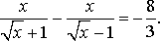

2) 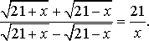

(СЛАЙД 13)

